前几天看了ewhz的帖子，觉得蛮好玩的，就自己动手做了一个
http://bbs.mydigit.cn/read.php?tid=1506306
小白啊，过程坎坷，失败了很多次啊，之前是用笔壳绕的，怎么
样弄都不行啊，差点就放弃了，后面改用pvc管绕的，一次就成功了，大家看看成品吧！
手画图是网上找来的
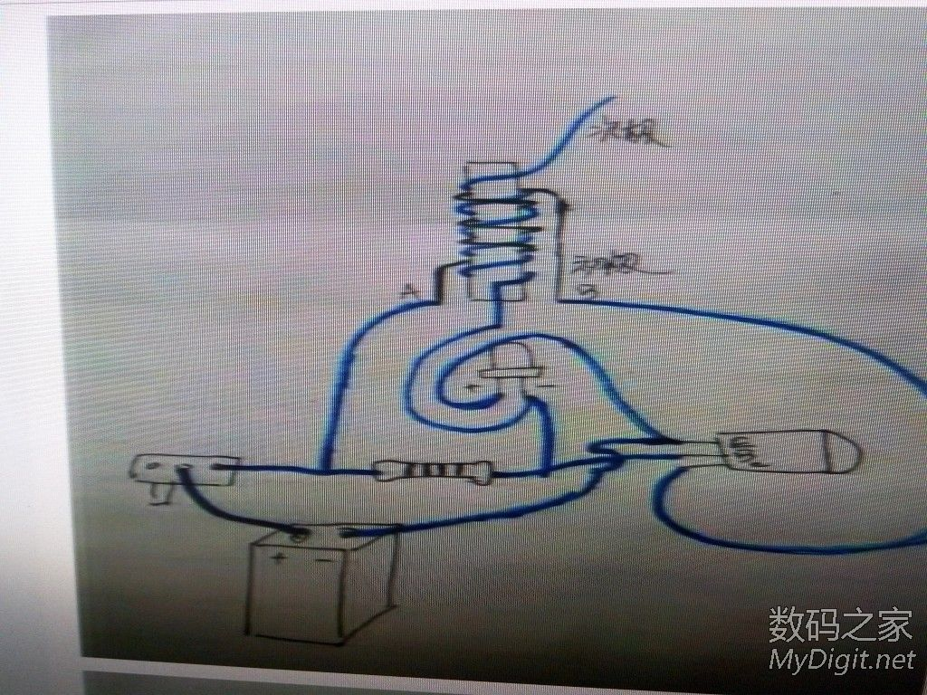
12v电压喷弧
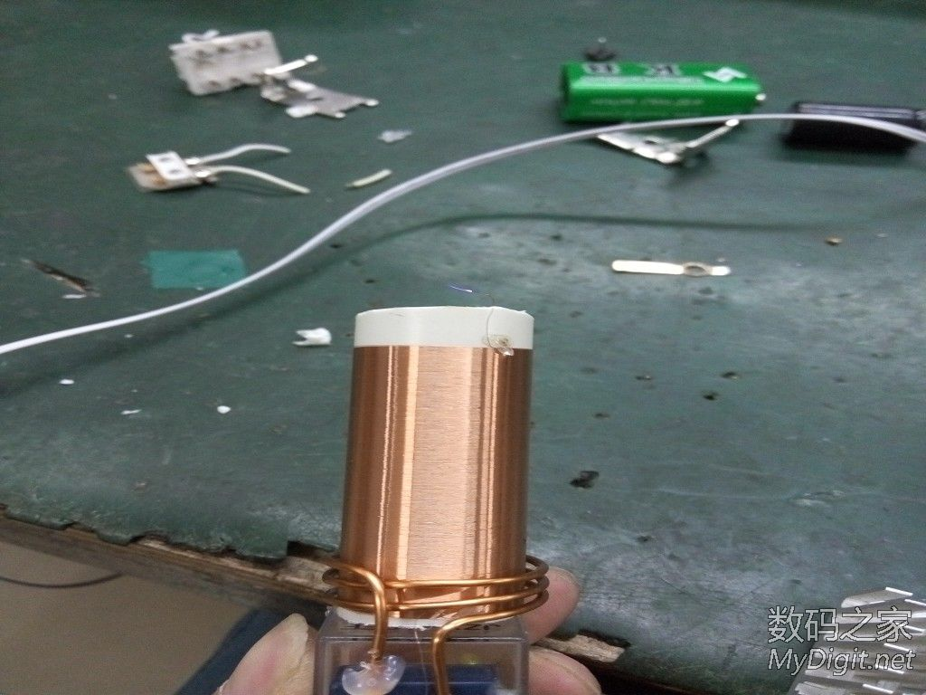
把电阻和发光二极管装继电器盒子里面了
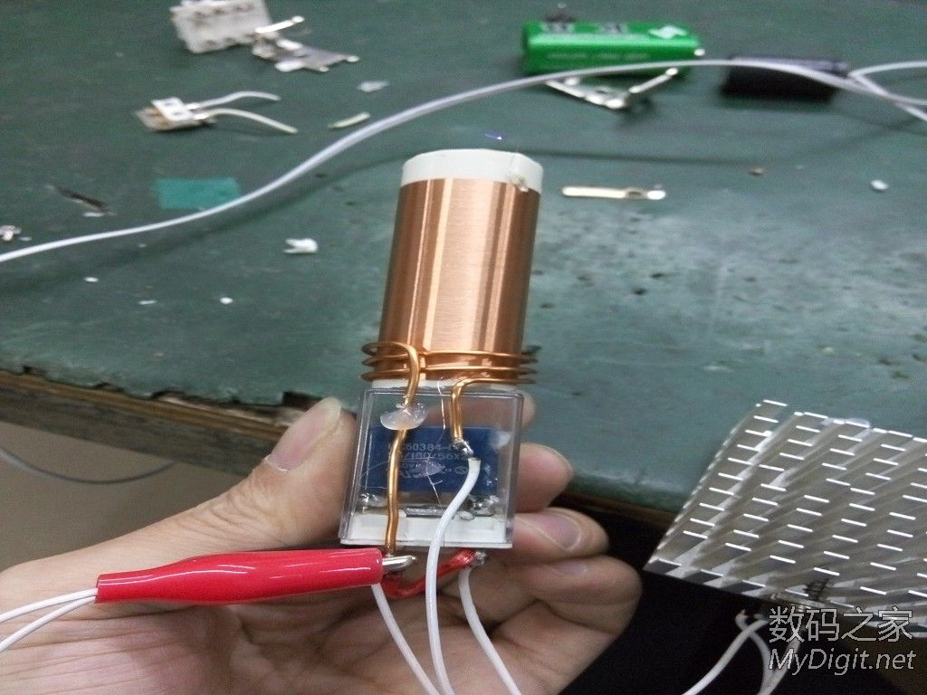
次级线圈0.05mm，拆继电器的，三极管用C2073
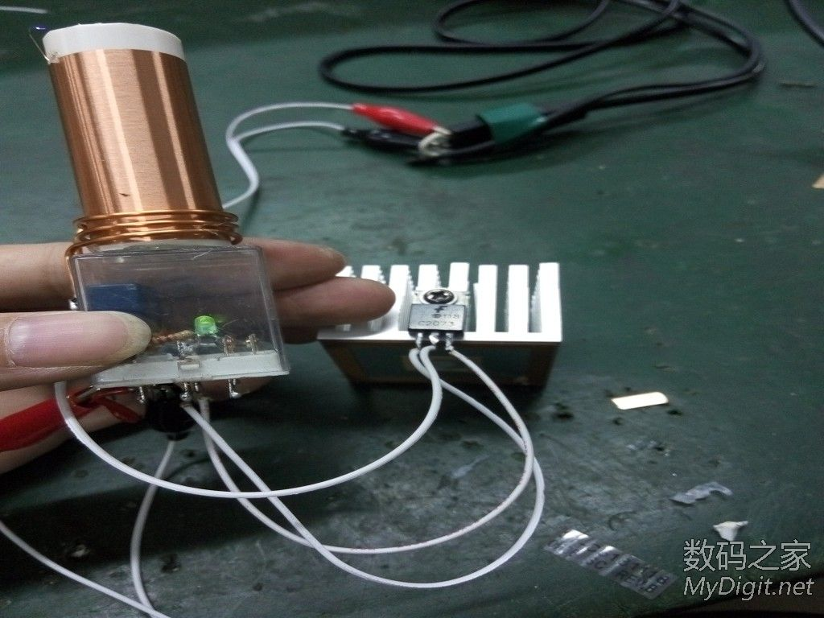
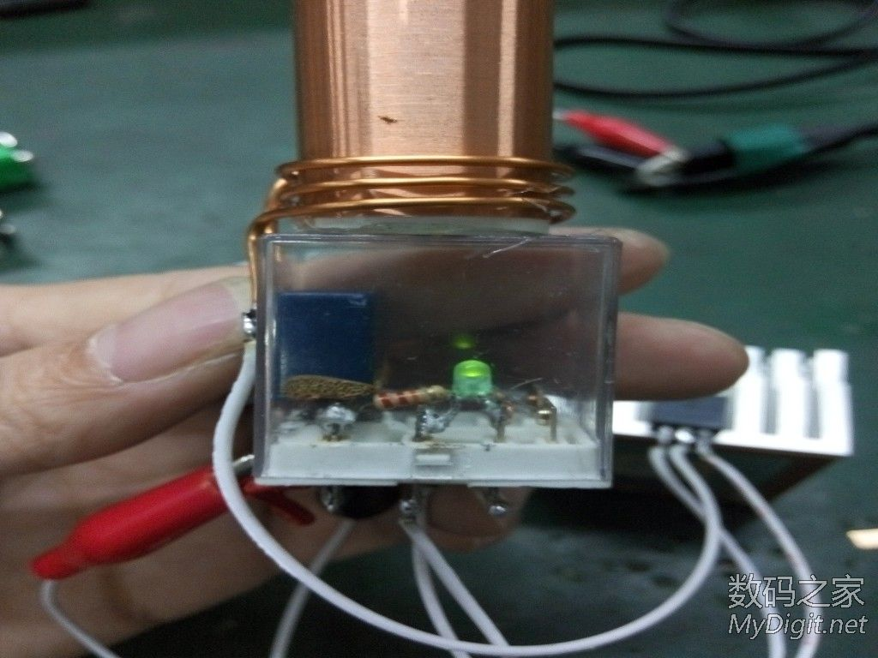
大家可以猜猜线圈我是怎么绕的，0.05mm的啊！
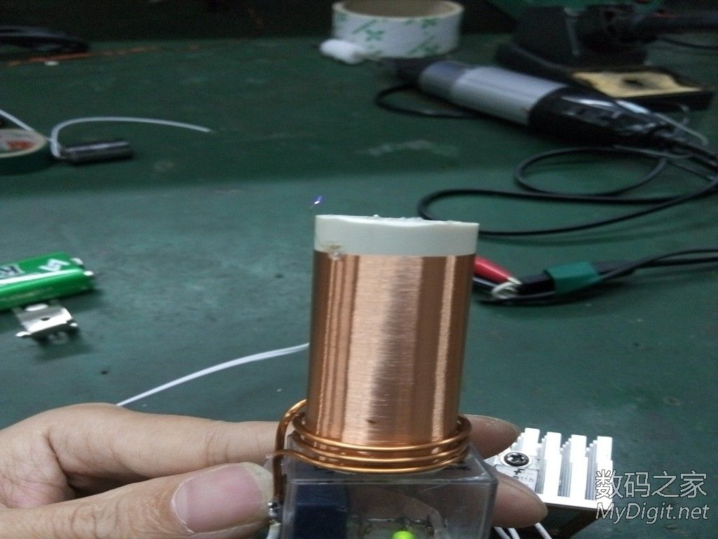
全文完，谢谢观赏，有钱的捧个钱场，没钱的捧个人场

